# 2048小游戏

# 需求规格说明书

姓名：孙阳

学号：SA18225329

目录

一、导出需求 3

1.1需求启动 3

1.1.1确定利益共同者 3

1.1.2识别多种观点 3

1.1.3协同合作 3

1.1.4初步“产品要求”文档 3

1.2需求协同收集 3

1.2.1准备列表 3

1.2.2初步需求说明文档 3

二、用例图与用例模板 4

2.1用例图 4

2.2用例模板 4

三、面向对象建模 9

3.1类图 9

3.2活动图 10

3.3顺序图 10

3.4状态变迁图 11

四、规格说明 11

4.1引言 11

4.1.1 需求规格说明的目的 11

4.1.2 软件产品的作用范围 11

4.1.3 参考文献 11

4.2一般性描述 12

4.2.1 产品与其环境之间的关系 12

4.2.2 产品功能 12

4.2.3 用户特征 12

4.2.4 限制与约束 12

五、需求确认及测试 12

5.1需求确认 12

5.2需求校验 12

# 一、导出需求

## 1.1需求启动

### 1.1.1确定利益共同者

2048游戏用户、开发人员

### 1.1.2识别多种观点

游戏用户可以点击按钮开始新的游戏，使用键盘操纵数字的移动，可以看到当前的分数，可以查看历史分数。

### 1.1.3协同合作

1. 绝对需要满足的需求：识别用户按键的功能，用户操作相应格子移动及数字变换的功能，显示用户当前分数的功能，判断游戏是否结束的功能
2. 想要但并非必须的需求：显示用户历史得分的功能，对用户历史得分排名的功能
3. 可以接受但也可以排除的需求：显示用户当前合成最大数字的功能，显示用户历史合成最大数字的功能

### 1.1.4初步“产品要求”文档

因课程需要，此项目设计及开发只有自己一人，故首次会议仅自己一人召开，并根据会议形成此初步产品要求文档。

本软件绝对需要满足的要求为识别用户对上下左右按键的操作，同时在界面对用户相应按键按下时数字格子上下左右移动，满足条件的相邻格子进行合并，同时用户当前的分数进行相应的变化。在用户每操作一次之后，对游戏条件进行判定是否结束游戏。

对于想要但并非必须的要求中的功能，我们可以对用户每一次结束游戏后把用户的分数储存到其本地的文件中。在用户在新打开该软件时，读取本地的文件信息，在用户点击查看历史得分按钮时，对从文件中读取的数据进行排序并显示即可。

对于可以接受但也可以排除的需求，若后期时间允许，则考虑开发上述功能。

## 1.2需求协同收集

### 1.2.1准备列表

对象列表：用户；键盘；分数；方块；网页

服务列表：用户键盘监听；游戏界面在网页上的显示；分数在网页上显示；方块在网页上显示

约束列表：不使用网络通信

性能列表：用户操作界面响应时间应为毫秒级

### 1.2.2初步需求说明文档

1. 可行性描述：该项目规模较小，实现的功能较为简单，且在网上有许多类似的开源程序可供参考，故本项目可行性较高。
2. 系统或产品的界限说明：本项目主要为运行在网页上的一个小游戏，用户可打开网页进行游玩，关闭网页退出游戏。
3. 参与需求导出的共同利益者列表：2048小游戏用户、开发人员。
4. 技术环境说明：整个系统基于H5及JavaScript开发。
5. 需求列表以及需求适用的领域限制：识别用户按键的功能，用户操作相应格子移动及数字变换的功能，显示用户当前分数的功能，判断游戏是否结束的功能。
6. 使用场景：PC端浏览器

# 二、用例图与用例模板

## 2.1用例图

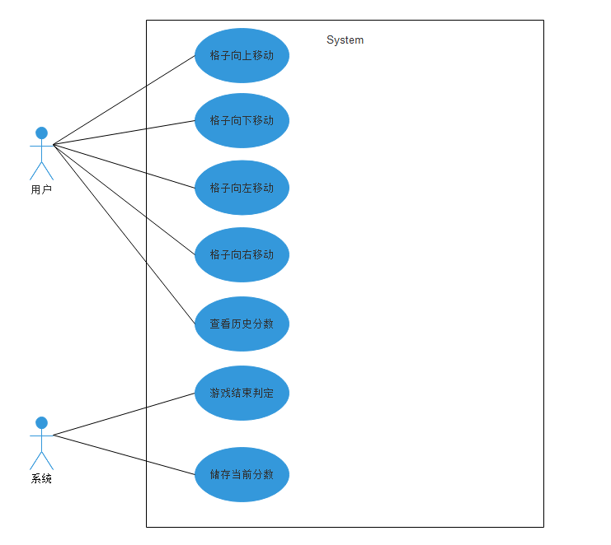

## 2.2用例模板

|  |  |  |  |
| --- | --- | --- | --- |
| 用例名称 | 格子向上移动 | | |
| 用例编号 | 0001 | | |
| 编制人 | 孙阳 | 编制日期 | 2018-11-04 |
| 批准人 |  | 批准日期 |  |
| 批准人 |  | 批准日期 |  |
| 主要参与者 | 玩家 | | |
| 次要参与者 | 玩家 | | |
| 简要描述 | 游戏中有数字的格子在大网格范围内进行向上的移动。 | | |
| 触发事件 | 玩家按下键盘中方向键的上键 | | |
| 前置条件 | 游戏处于开始的状态 | | |
| 事件流 | 所有有数字的格子若其上方为空格子则向上移动；若为大网格边界或上方数字与其不同则停止移动；若上方数字与其相同则将上方数字变化为原来数字的2倍，将该格子变为空，继续判断上方格子是否满足移动规则。 | | |
| 可选事件流 | 若大网格的每一列都为空或者满，且为满的每一列竖直方向相邻的数字不同，则系统不做出反应 | | |
| 后置条件 | 原本的数字都移动到大网格的上方且上下相邻数字不同。 | | |
| 非功能性需求 |  | | |
| 设计约束 | 使用Windows系统 | | |
| 业务规则 |  | | |
| 修改历史 |  | | |
| 修改人 | 版本 | 说明 | 修改日期 |
|  |  |  |  |

|  |  |  |  |
| --- | --- | --- | --- |
| 用例名称 | 格子向下移动 | | |
| 用例编号 | 0002 | | |
| 编制人 | 孙阳 | 编制日期 | 2018-11-04 |
| 批准人 |  | 批准日期 |  |
| 批准人 |  | 批准日期 |  |
| 主要参与者 | 玩家 | | |
| 次要参与者 | 玩家 | | |
| 简要描述 | 游戏中有数字的格子在大网格范围内进行向下的移动。 | | |
| 触发事件 | 玩家按下键盘中方向键的下键 | | |
| 前置条件 | 游戏处于开始的状态 | | |
| 事件流 | 所有有数字的格子若其下方为空格子则向下移动；若为大网格边界或下方数字与其不同则停止移动；若下方数字与其相同则将下方数字变化为原来数字的2倍，将该格子变为空，继续判断下方格子是否满足移动规则。 | | |
| 可选事件流 | 若大网格的每一列都为空或者满，且为满的每一列竖直方向相邻的数字不同，则系统不做出反应 | | |
| 后置条件 | 原本的数字都移动到大网格的下方且上下相邻数字不同。 | | |
| 非功能性需求 |  | | |
| 设计约束 | 使用Windows系统 | | |
| 业务规则 |  | | |
| 修改历史 |  | | |
| 修改人 | 版本 | 说明 | 修改日期 |
|  |  |  |  |

|  |  |  |  |
| --- | --- | --- | --- |
| 用例名称 | 格子向左移动 | | |
| 用例编号 | 0003 | | |
| 编制人 | 孙阳 | 编制日期 | 2018-11-04 |
| 批准人 |  | 批准日期 |  |
| 批准人 |  | 批准日期 |  |
| 主要参与者 | 玩家 | | |
| 次要参与者 | 玩家 | | |
| 简要描述 | 游戏中有数字的格子在大网格范围内进行向左的移动。 | | |
| 触发事件 | 玩家按下键盘中方向键的左键 | | |
| 前置条件 | 游戏处于开始的状态 | | |
| 事件流 | 所有有数字的格子若其左方为空格子则向左移动；若为大网格边界或左方数字与其不同则停止移动；若左方数字与其相同则将左方数字变化为原来数字的2倍，将该格子变为空，继续判断左方格子是否满足移动规则。 | | |
| 可选事件流 | 若大网格的每一行都为空或者满，且为满的每一行相邻的数字不同，则系统不做出反应 | | |
| 后置条件 | 原本的数字都移动到大网格的左方且左右相邻数字不同。 | | |
| 非功能性需求 |  | | |
| 设计约束 | 使用Windows系统 | | |
| 业务规则 |  | | |
| 修改历史 |  | | |
| 修改人 | 版本 | 说明 | 修改日期 |
|  |  |  |  |

|  |  |  |  |
| --- | --- | --- | --- |
| 用例名称 | 格子向右移动 | | |
| 用例编号 | 0004 | | |
| 编制人 | 孙阳 | 编制日期 | 2018-11-04 |
| 批准人 |  | 批准日期 |  |
| 批准人 |  | 批准日期 |  |
| 主要参与者 | 玩家 | | |
| 次要参与者 | 玩家 | | |
| 简要描述 | 游戏中有数字的格子在大网格范围内进行向右的移动。 | | |
| 触发事件 | 玩家按下键盘中方向键的右键 | | |
| 前置条件 | 游戏处于开始的状态 | | |
| 事件流 | 所有有数字的格子若其右方为空格子则向右移动；若为大网格边界或右方数字与其不同则停止移动；若右方数字与其相同则将右方数字变化为原来数字的2倍，将该格子变为空，继续判断右方格子是否满足移动规则。 | | |
| 可选事件流 | 若大网格的每一行都为空或者满，且为满的每一行相邻的数字不同，则系统不做出反应 | | |
| 后置条件 | 原本的数字都移动到大网格的右方且左右相邻数字不同。 | | |
| 非功能性需求 |  | | |
| 设计约束 | 使用Windows系统 | | |
| 业务规则 |  | | |
| 修改历史 |  | | |
| 修改人 | 版本 | 说明 | 修改日期 |
|  |  |  |  |

|  |  |  |  |
| --- | --- | --- | --- |
| 用例名称 | 查看历史分数 | | |
| 用例编号 | 0005 | | |
| 编制人 | 孙阳 | 编制日期 | 2018-11-04 |
| 批准人 |  | 批准日期 |  |
| 批准人 |  | 批准日期 |  |
| 主要参与者 | 玩家 | | |
| 次要参与者 | 玩家 | | |
| 简要描述 | 玩家点击查看历史分数按钮，则显示玩家玩该游戏的历史分数，并按分数大小进行排序显示 | | |
| 触发事件 | 玩家点击页面中查看历史分数按钮 | | |
| 前置条件 | 游戏页面打开 | | |
| 事件流 | 当玩家点击按钮时，则读取本地文件所存储的分数数据并按分数从大到小显示在界面上 | | |
| 可选事件流 | 若文件为空，则显示无历史分数 | | |
| 后置条件 | 游戏界面显示历史分数 | | |
| 非功能性需求 |  | | |
| 设计约束 | 使用Windows系统 | | |
| 业务规则 |  | | |
| 修改历史 |  | | |
| 修改人 | 版本 | 说明 | 修改日期 |
|  |  |  |  |

|  |  |  |  |
| --- | --- | --- | --- |
| 用例名称 | 游戏结束判定 | | |
| 用例编号 | 0006 | | |
| 编制人 | 孙阳 | 编制日期 | 2018-11-04 |
| 批准人 |  | 批准日期 |  |
| 批准人 |  | 批准日期 |  |
| 主要参与者 | 系统 | | |
| 次要参与者 | 系统 | | |
| 简要描述 | 系统对当前游戏状态能否进行下去进行判定，若不能，则发出信号停止游戏 | | |
| 触发事件 | 游戏开始 | | |
| 前置条件 | 游戏开始 | | |
| 事件流 | 判定当前大网格内每个格子是否都有数字，且每个数字相邻的上下左右数字是否都不相同，若符合上述条件则发出游戏结束的信息。 | | |
| 可选事件流 |  | | |
| 后置条件 | 游戏结束 | | |
| 非功能性需求 |  | | |
| 设计约束 | 使用Windows系统 | | |
| 业务规则 |  | | |
| 修改历史 |  | | |
| 修改人 | 版本 | 说明 | 修改日期 |
|  |  |  |  |

|  |  |  |  |
| --- | --- | --- | --- |
| 用例名称 | 储存当前分数 | | |
| 用例编号 | 0007 | | |
| 编制人 | 孙阳 | 编制日期 | 2018-11-04 |
| 批准人 |  | 批准日期 |  |
| 批准人 |  | 批准日期 |  |
| 主要参与者 | 系统 | | |
| 次要参与者 | 系统 | | |
| 简要描述 | 对用户当前的分数进行存储到本地文件当中 | | |
| 触发事件 | 游戏结束 | | |
| 前置条件 | 游戏结束 | | |
| 事件流 | 当收到游戏结束的信息后，将用户当前的分数存储到本地的文件当中 | | |
| 可选事件流 |  | | |
| 后置条件 | 回到主页面 | | |
| 非功能性需求 |  | | |
| 设计约束 | 使用Windows系统 | | |
| 业务规则 |  | | |
| 修改历史 |  | | |
| 修改人 | 版本 | 说明 | 修改日期 |
|  |  |  |  |

# 三、面向对象建模

## 3.1类图

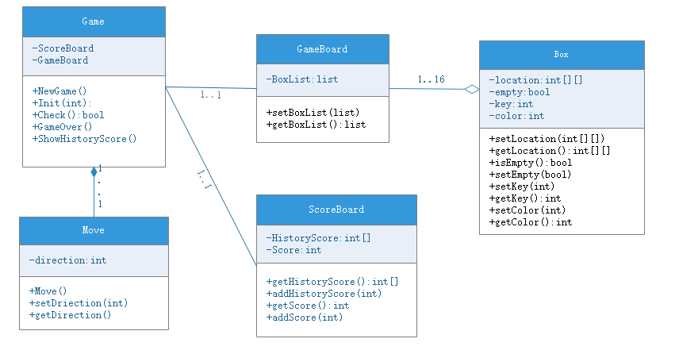

## 3.2活动图

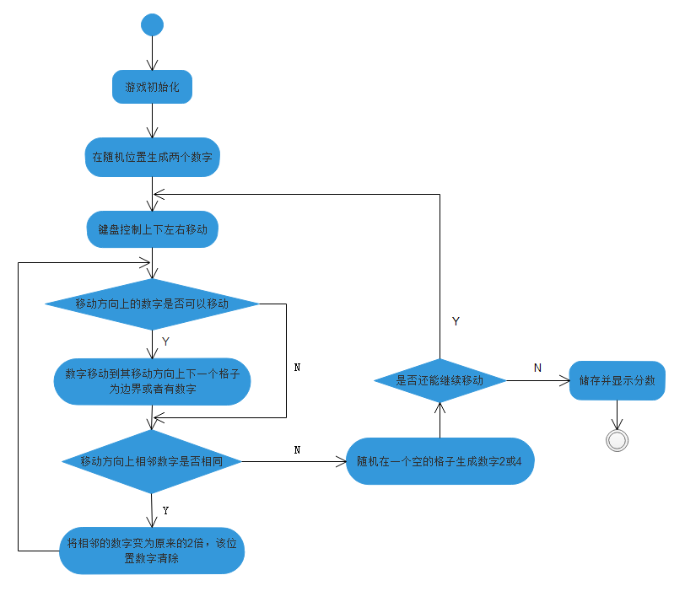

## 3.3顺序图

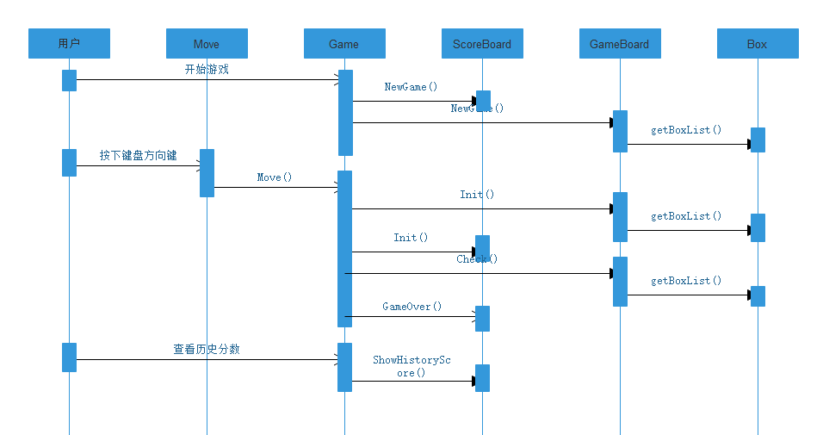

## 3.4状态变迁图

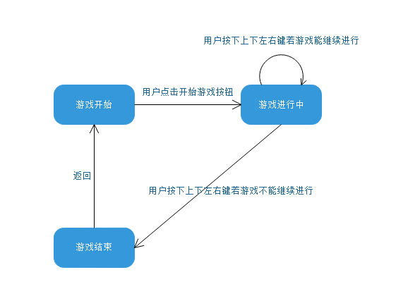

# 四、规格说明

## 4.1引言

### 4.1.1 需求规格说明的目的

此需求说明书对2048游戏做了全面细致的用户需求分析，明确要开发的软件应该具有的功能、性能与界面，使系统分析人员及软件开发能清楚的了解用户的需求，并在此基础上进一步提出概要设计说明书和完成后续设计与开发工作。本说明书的预期读者为客户、业务或者需求分析人员、测试人员、用户文档编写者、项目管理人员。本游戏制作的目的是满足人们休闲的要求，在紧张的工作之余休闲类的小游戏能够给人带来最大程度的放松。也可以增进人们之间的交流、沟通。

### 4.1.2 软件产品的作用范围

软件开发成功后，最终用户为各个年龄段的人群，用户范围相当广泛，本游戏友好的用户界面，简单易学的键盘操作以及简单通俗的游戏规则，使广大的用户不需要专门进行培训，就可以立即学会如何使用。

### 4.1.3 参考文献

[1] 王少锋，《UML面向物件教程》，清华大学出版社，2004.2

[2] Michael Blaha, James Rumbaugh，《UML面向对象建模与设计》，人民邮电出版社，2011.7

## 4.2一般性描述

### 4.2.1 产品与其环境之间的关系

该游戏在Windows环境下的浏览器进行运行，不需要连接网络，打开本地的网页即可进行游戏。

### 4.2.2 产品功能

该游戏用户可以通过敲击键盘上的方向键来操纵界面中数字的移动，在数字移动时会进行数字合并及随机生成新的数字。在界面中显示用户当前的分数。用户点击查看历史分数按钮可以显示用户历史玩该游戏的分数。

### 4.2.3 用户特征

该游戏面向各年龄段人群，可以帮助用户放松自己，使得空闲时间不再无聊。

### 4.2.4 限制与约束

1：系统开发语言为JavaScript及H5

2：操作系统为 Windows10

3：开发时限：2个月

4：开发过程中严格遵守编码规范

# 五、需求确认及测试

## 5.1需求确认

为保证需求的高质量，需要检查需求是否具有以下特征：

• Are they correct?需求是正确的吗？

• Are they consistent?需求是一致的吗？

• Are they unambigous? 需求是明确的吗？

• Are they complete?需求是完备的吗？

• Are they realistic?需求是现实的吗？

• Does each describe something the customer needs?是否每个需求都描述了顾客需求的某件事？

• Are they verifiable?需求是可验证的吗？

• Are they traceable?需求是可追踪的吗？

## 5.2需求校验

需求校验的目的是用来检查需求规格说明文档和需求定义文档是否一致。

经过确认，需求规格说明文档和需求定义文档是一致的。